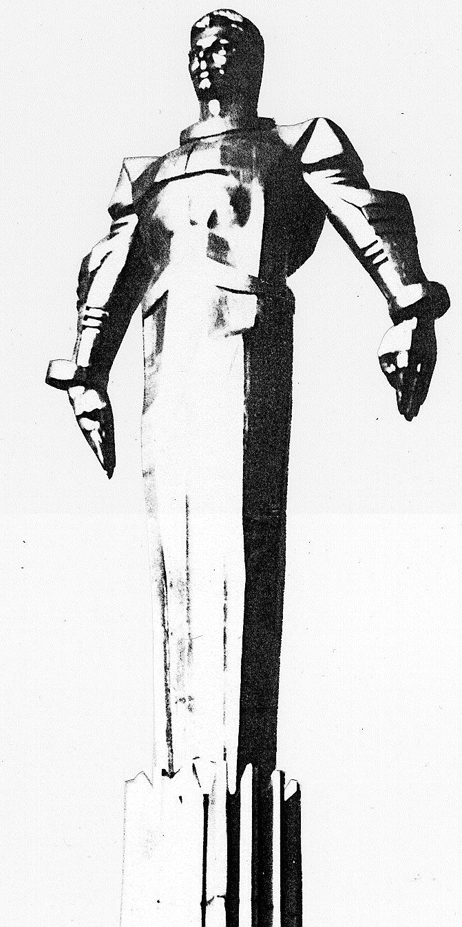 | Повестка  заседания № 19 муниципального Собрания внутригородского  муниципального образования Гагаринское в городе Москве  дата проведения: 28.05.2013 года  время проведения: 15-00  место проведения: Университетский проспект, д.5  Зал заседаний

 | Вопрос, внесенный на заседание Собрания | Докладчик | Время обсуждения вопроса
1. | Об отчете исполнения бюджета внутригородского муниципального образования Гагаринское в городе  Москве за 2012 год и заключении Контрольно-счетной палаты города Москвы. | Филатова М.Н.  Фролова О.В. | 15-00  10 мин.
2. | О назначении публичных слушаний по проекту решения муниципального Собрания «Об отчете исполнения бюджета внутригородского муниципального образования Гагаринское в городе Москве за 2012 год». | Филатова М.Н.  Фролова О.В. | 15-10  10 мин.
3. | О создании рабочей группы по организации и проведению публичных слушаний по проекту решения «Об отчете исполнения бюджета внутригородского муниципального образования Гагаринское в городе Москве за 2012 год». | Филатова М.Н.  Фролова О.В. | 15-20  10 мин.
4. | Об отчете исполнения бюджета внутригородского муниципального образования Гагаринское в городе Москве за 1 квартал 2013 года. | Филатова М.Н.  Фролова О.В. | 15-30  10 мин.
5. | О внесении изменений в решение муниципального Собрания внутригородского муниципального образования Гагаринское в городе Москве от 25.12.2012 года № 14/1 «О бюджете внутригородского муниципального образования  Гагаринское в городе Москве на 2013 год и плановый период 2014 и 2015 годов (второе чтение)». | Филатова М.Н.  Фролова О.В. | 15-40  10 мин.
6. | О внесении изменений в решение муниципального Собрания внутригородского муниципального образования Гагаринское в городе Москве от 23.03.2013 № 18/3 «О согласовании Программы по благоустройству дворовых территорий Гагаринского района с  учетом дополнительного лимита финансирования  на 2013 год». | Филатова М.Н.  Якубович И.А. | 15-50  10 мин.
7. | О Программе по благоустройству межквартальных и дворовых проездов Гагаринского района в 2013 году. | Филатова М.Н.  Якубович И.А. | 16-00  10 мин.
8. | Об утверждении куратора Молодежной общественной  палаты при муниципальном Собрании внутригородского муниципального образования Гагаринское в городе Москве. | Филатова М.Н.  Сироткина Л.О. | 16-10  10 мин.
9. | О процессе реорганизации образовательных учреждений в Гагаринском районе. | Филатова М.Н.  Милосердова Г.В. | 16-20  10 мин.
10. | Разное.

Председатель муниципального
Собрания М.Н. Филатова

